Szervomotorok és hajtások

A szervo egy pozícionálható motor, amely „ismeri” az aktuális pozícióját, és a cél pozíciót.

Feladata, hogy az aktuális pozícióból a kívántra álljon.

Impulzus szélesség modulációval (Pulse Width Modulation – PWM) lehet vezérelni.

Pozíció | Impulzus  szélesség | Impulzus (példa)
Minimum | 0.5mS | 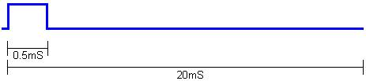
Középérték | 1.5mS | 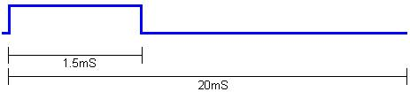
Maximum | 2.5mS | 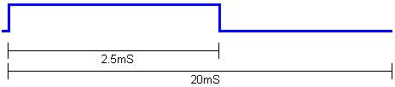
Ha az impulzus hosszabb a maximumnál (jelen esetben 2,5 msec-nál), vagy rövidebb a minimumnál (ebben az esetben 0,5 msec-nál), a szervomotor túllép a végállásokon és tönkre mehet.
A szervomotor felépítése
Állórész vasmag
Csapágy
Csapágy
Tengelykapcsoló
Állandó mágneses forgórész
Állórész tekercselés
Tengely váll
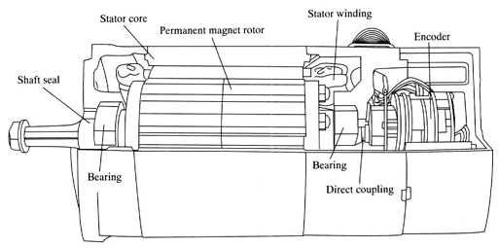

DC szervomotor vezérlése
Lineáris szervo-erősítők
Az ábrán egy komplementer tranzisztoros lineáris
M
-U
+U
T1
T2
R1
R2
Erősítő kapcsolás látható. A motor forgásiránya attól
függ, melyik tranzisztor vezet. Ha T1 vezet és T2 le-
zár, akkor épp ellentétes irányban fog forogni a motor,
mint amikor T1 lezár és T2 vezet.
A következő ábrán differencia-erősítővel működő
szervomotor vezérlő kapcsolás látható, ahol attól függ
a forgásirány, hogy a T1-T4 vagy a T3-T2 tranzisztor
pár vezet.
-U
+U
M
T3
T4
T2
R1
R2
T1
R4
R3

Analóg DC szervo-hajtás szabályozó köre
Meghajtó erősítő
M
R2
T
Nyomaték visszacsatolás
Fordulatszám visszacsatolás
Nyomatéksza-
bályozó jel
Sebességsza-
bályozó jel
1
2

Négynegyedes hajtásszabályozás
Nyomaték
Nyomaték
Gyorsítás az óramutató járásával egyező irányban
Gyorsítás az óramutató járásával ellenkező irányban
Fékezés az óramutató járásával egyező irányban
Fékezés az óramutató járásával ellenkező irányban

Digitális szervo-hajtás szabályozó köre
T
Fordulatszám visszacsatolás
Meghajtó erősítő
M
R2
Nyomaték visszacsatolás
PWM vezérlés
D/A konverter
Mikrove-zérlő
Léptetés
Forgásirány
Beállítás

Háromtekercses kefe nélküli szervomotor vezérlése
